Министерство образования Пензенской области

Изучение влияния способов очистки воды на рост и развитие рассады бархатцев.

Автор: Злобина Вероника,
ученица 2 класса
МОБУ СОШ п. Мичуринский
Пензенского района
Пензенской области
Руководитель: Захарова Е.В.,
учитель начальных классов
МОБУ СОШ п. Мичуринский
Пензенского района
Пензенской области

Пенза, 2020
Содержание.

Введение. | 3
1. Способы очистки воды. | 3
2. Бархатцы отклоненные сорта «Аспен красный». | 4
2. Материалы и методика. | 5
3. Результаты и обсуждение. | 5
Выводы. | 8
Список литературы. | 10
Введение.
Трудно переоценить значение чистой воды для человека. Но, к сожалению, вода практически никогда не бывает чистой. В ней растворено огромное количество химических веществ, как органических, так и неорганических. Некоторые из них сами по себе, возможно, не несут вреда организму или даже полезны ему, но в сочетании с другими веществами могут вызвать опасные заболевания.
Состояние водопровода в нашем поселке далеко от идеального, вода в нем порой бывает коричневого цвета, с глинистым осадком, да и запах не всегда приятный.
Для питья мы используем бутилированную воду, но для бытовых целей и для полива огорода это очень дорого. Что же сделать с водой, чтобы ею можно было поливать хотя бы рассаду? А главное, как сделать это в домашних условиях и не очень дорого?
Мы считаем, что работа актуальна не только для нашего поселка, но и для многих населенных пунктов района и области, где огород является частью материального дохода семьи.
Объект исследования: рассада бархатцев.
Предмет исследования: рост и развитие рассады.
Цель работы: оценить воздействие воды, очищенной различными способами, на рост и развитие рассады бархатцев.
Задачи:
- познакомиться с литературой по данному вопросу;
- провести очистку образцов воды из водопровода разными способами;
- провести наблюдения за развитием рассады бархатцев;
- выявить способ очистки воды, позволяющий рассаде развиваться наиболее продуктивно.
Гипотеза: развитие рассады может зависеть от способа очистки воды.

- Способы очистки воды.
Чтобы получить жидкость, которую можно использовать для бытовых целей и для питья, ее нужно качественно очистить. Существуют физические, химические и биологические способы очистки воды.
Физические способы используют для устранения нерастворимых крупных включений.
Основными физическими способами очистки воды являются кипячение, отстаивание, вымораживание, дистилляция, фильтрование и обработка ультрафиолетом.
Кипячение. В процессе кипячения на воду воздействует высокая температура. В результате такого воздействия устраняются микроорганизмы, некоторые растворенные соли выпадают в осадок, образуя накипь. Недостаток этого метода в том, что при кипячении остатки хлора в воде превращаются в опасный канцероген – хлороформ, к тому же её выпаривание повышает процентное содержание в воде различных примесей. Да и накипь на посуде отчищать не очень легко.
Отстаивание. В этом случае используется воздействие естественной силы тяжести на относительно большие механические включения. Под воздействием собственной тяжести они опускаются на дно емкости, образуя слой осадка. Этот способ также дает воде очиститься от летучих соединений аммиака и хлора. Таким образом можно очищать большие объемы воды.
Вымораживание – перевод в твердое состояние замораживанием с последующим оттаиванием и разделением на лед и рассол. Этим способом можно не только частично избавиться от болезнетворных бактерий, но и почти полностью удалить из жидкости растворённые соли. К тому же для этого способа нужна только морозилка.
Дистилляция – перевод в газообразное состояние (пар) с последующей конденсацией. Для него придется изготовить специальное устройство, да и вода, которая получится, будет без полезных живому организму минералов, поэтому часто пользоваться такой водой вредно.
Фильтрование. При прохождении воды через материал с порами или другими отверстиями, часть загрязнений задерживается. Остаются на поверхности частицы, которые крупнее пор или ячеек. Однако фильтр – удовольствие не из дешёвых.
Ультрафиолет позволяет устранить микроорганизмы, которые погибают в результате облучения. Н о этот способ отнести к домашним можно только условно – не у всех есть специальная аппаратура.
Наиболее доступными мы посчитали отстаивание и вымораживание, поскольку работающая морозильная камера есть в каждом доме, а энергия, необходимая для замораживания воды равна (по показаниям счетчика).

- Бархатцы отклоненные сорта «Аспен красный».
Бархатцы - однолетнее или многолетнее растение семейства Сложноцветные. Род: Бархатцы (Tagetes L.). Латинское название дал в 1753 году Карл Линней. Происходят из Америки, где дико произрастают. Стебли – прямостоячие, разветвленные, образуют куст. Корневая система – стержневая. Листья – перисто-рассеченные, зубчатые, от светло-до темно-зелёных, расположенные супротивно или в очередном порядке. Соцветия – корзинки – простые или махровые, жёлтые, оранжевые или коричневые. Цветут обильно с июня до заморозков. Плод – черная или черно-коричневая сильно сплюснутая семянка. Запах растений, напоминающий астровый, специфический.
Бархатцы отклоненные сорта «Аспен красный» - компактный куст высотой до 25 см. соцветия яркие, махровые, диаметром 4-6 см с бархатистыми лепестками. Цветение очень пышное. Растения хорошо переносят неблагоприятные погодные условия.

- Материалы и методика.
В исследовании использованы семена бархатцев отклоненных «Аспен красный». Их высадили в 4 горшка одинаковой формы и размера.
На дне каждого горшка поместили дренаж из керамзита, сверху его засыпали грунтом универсальным, предназначенным, в том числе, для выращивания рассады. В каждый горшок поместили по 10 семян растения из одной партии. Растения в каждом горшке поливали водой, очищенной разными способами: отстаиванием в пластиковой бутылке – самый распространенный способ в быту при выращивании растений на подоконнике; отстаиванием в стеклянной бутылке; вымораживанием. Контрольные растения - водой из-под крана, которая не подвергалась никакой очистке, кроме общепринятой.
Проводили наблюдения в течение всего периода развития рассады, срок выращивания которой 45-50 дней. Измеряли длину корня, высоту и диаметр растений, площадь листовых пластинок, считали количество листьев. Наблюдали за этапами развития растений.

3. Результаты и обсуждение.
3.1. Наблюдения за растениями.
Растения высадили 11 февраля на глубину 1 см. Полили водой комнатной температуры, поставили на подоконник, окно которого выходит на юго-запад.
14 февраля выкопали по одному растению. Измерили длину корня.
Талая вода: длина корня – 11 мм.
Пластик: 8 мм.
Стекло: 8 мм.
Контроль: 7 мм.
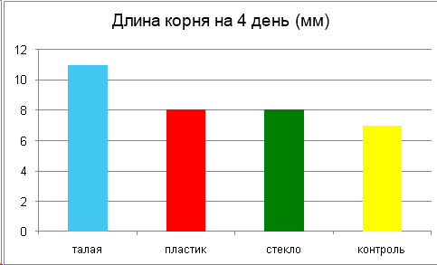
Рисунок 1. Измерение длины корня растений.

18 февраля подсчитали количество растений, проросших в горшках.
Талая вода: 8 растений.
Пластик: 7 растений.
Стекло: 5 растений.
Контроль: 8 растений.
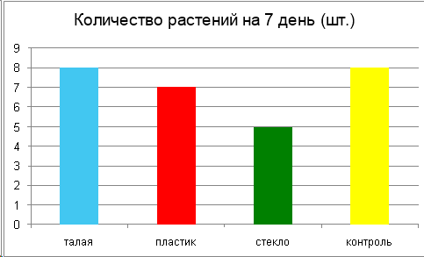
Рисунок 2. Количество проросших растений.
Возможно, глубина заделки в разных горшках отличалась, поэтому получили такой результат (мы оказались правы – к 20 февраля в каждом из горшков взошло 8-9 растений).
21 февраля подсчитали количество растений с настоящим листом.
Талая вода: 8 растений.
Пластик: 5 растений.
Стекло: 2 растения.
Контроль: 4 растения.
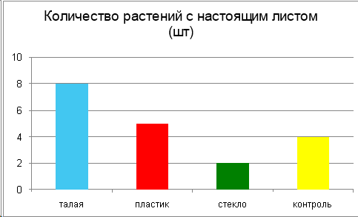
Рисунок 3. Количество настоящих листьев.
25 февраля измерили среднюю высоту растений в каждом горшке.
Талая вода: 3 см.
Пластик: 3 см.
Стекло: 2 см.
Контроль: 2 см.
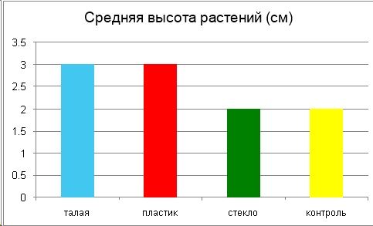
Рисунок 4. Высота растений в возрасте 2 недель.

15 марта (1 месяц) измерили среднюю высоту растений.
Талая вода: 6,3 см.
Пластик: 5,5 см.
Стекло: 5,5 см.
Контроль: 4,6 см.
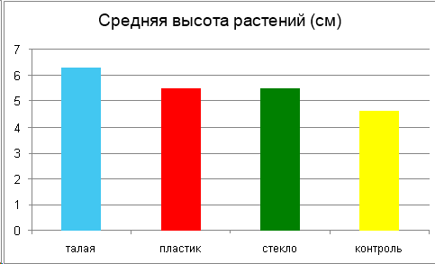
Рисунок 5. Высота растений в возрасте 1 месяца.

Толщину стебля растений.
Талая вода: 2,2 мм.
Пластик: 1,8 мм
Стекло: 1,8 мм.
Контроль: 1,98 мм.
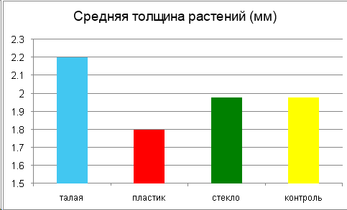
Рисунок 6. Толщина растений.
25 марта. Измерили площадь листовой поверхности растений.
Талая вода: 219 см².
Пластик: 155 см².
Стекло: 128 см².
Контроль: 164 см².
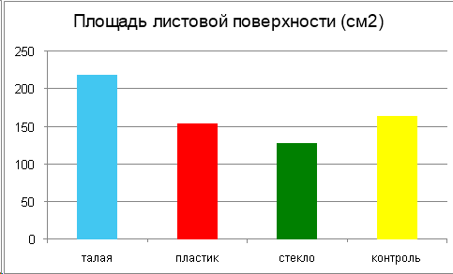
Рисунок 7. Площадь листовой поверхности.
Подсчитали количество сформировавшихся бутонов.
Талая вода: 5 бутонов.
Пластик: 3 бутона.
Стекло: 2 бутона.
Контроль: 3 бутона.
Выводы.
По результатам работы сделали следующие выводы:
- Наиболее удобными и безопасными способами очистки воды в домашних условиях являются отстаивание и вымораживание.
- Для проращивания растений лучше применять талую воду и воду из водопровода.
- Для получения рассады с крепким стеблем лучше использовать талую воду, с высоким стеблем – талую или очищенную отстаиванием.
- Для получения растения с большой площадью листьев лучше применять талую воду.
- На качество рассады материал, в котором отстаивалась вода, влияния не имеет.
- Вода из-под крана влияет на рост рассады практически так же, как и вода, очищенной отстаиванием.
Гипотеза подтвердилась: вода, очищенная вымораживанием, позволяет рассаде бархатцев развиваться быстрее.

Список литературы.
- Андрюкова Екатерина. Цветочная мастерская. - М. Изд-во «Эксмо», 2012.
- Миклашевский Г.С. Чистая вода. Бытовые фильтры. – СПб. Изд-во «Арлит», 2000.
- Плешаков А.А. От земли до неба (атлас-определитель). М., Изд-во «Просвещение», 2003.
- Хромов Николай. Как создать цветник без хлопот.- М. Изд-во «Эксмо», 2009.
- Чижевский А.Е. Детская энциклопедия «Я познаю мир: Экология». – М. , 2001.
- https://educontest.net/storage4/article/94971/очистка воды.

